
Název školy | ZÁKLADNÍ ŠKOLA, JIČÍN, HUSOVA 170
Číslo projektu | CZ.1.07/1.4.00/21.2862
Číslo a název klíčové aktivity | 3.2 Inovace a zkvalitnění výuky prostřednictvím ICT

Název DUM: | VY_32_INOVACE_XII_3_18_NERVOVÁ SOUSTAVA – MOZEK, MÍCHA
Šablona číslo: | XII |  | Sada číslo: | 3 | Pořadové číslo DUM: | 18
Autor: |  | Mgr. Kateřina Zikmundová
Anotace: |  | Prověření znalostí z nervové soustavy člověka
Očekávaný výstup: |  | Žák prokáže znalost odborných pojmů, dokáže je přiřadit k jednotlivým částem nákresu, chápe reflexy nepodmíněné i reflexy podmíněné, zná stavbu neuronu, míchy, míšního reflexu.
Druh učebního materiálu: |  | pracovní list
Typická věková skupina: |  | 8. ročník, 13 – 14 let
Klíčová slova: |  | mozek, mícha, neuron, dendrit, neurit, synapse, myelinová pochva, Ranvierovy zářezy, tělo nervové buňky, jádro, reflex nepodmíněný, reflex podmíněný, dostředivá dráha, odstředivá dráha, bílá hmota, šedá hmota, přední rohy míšní, zadní rohy míšní
Pomůcky a materiál: |  | interaktivní tabule, pracovní list, psací potřeby
Potřebný čas pro výuku DUM: |  | 30 min
Metodické zhodnocení a popis práce s digitálním učebním materiálem:
Žák pracuje samostatně, podle uvedeného nákresu správně pojmenuje části nervové buňky, odborné názvy zapíše na řádek k číslu a tím prokáže znalost pojmu i jeho umístění, vysvětlí reflexy podmíněné a nepodmíněné, uvede příklady, doplní chybějící pojmy do textu a odpoví na zadané otázky.
Varianta s nabídkou odpovědí je vhodná k procvičování nebo k prověření znalostí u žáků se sníženým nadáním nebo žáků s individuálním studijním programem. Varianta bez nabídky je použitelná k prověření znalostí formou testu.
Učební materiál byl ověřen na interaktivní tabuli.
Zdroje: Autorem materiálu a všech jeho částí, není-li uvedeno jinak, je Mgr. Kateřina Zikmundová.
ČERNÍK, Vladimír. Biologie člověka. Praha: Nakl. SPN, 2003.
Nervová soustava - procvičování
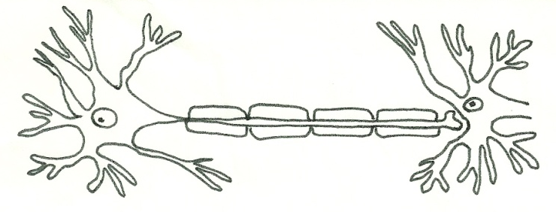
1. Popiš stavbu nervové buňky:
3
1
2
1.
2.
3.
4.
5.
6.
7.
4
7
6
5
nabídka: krátké výběžky dendrity, dlouhý výběžek neurit, buněčné tělo neuronu, jádro, myelinová pochva, Ranvierovy zářezy, synapse
2. Vysvětli pojem reflex nepodmíněný a uveď příklady:

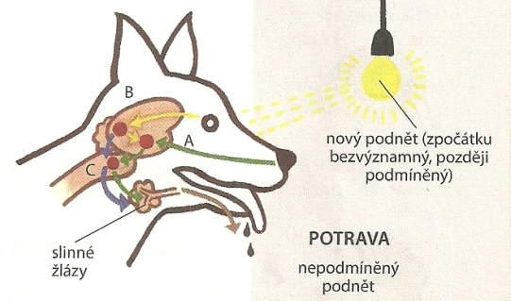
3. Vysvětli pojem reflex podmíněný a uveď příklady:

4. Doplň text:
Studiem se zabýval ruský lékař a fyziolog
. V roce 1904 obdržel za své výzkumy
.
nabídka: Ivan Petrovič Pavlov, Nobelova cena, reflexy
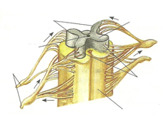
5. Popiš stavbu míchy:
4
3
1
1.
2.
3.
4.
5.
6.
6
5
2
1
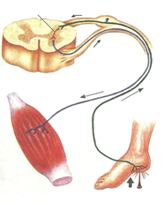
nabídka: šedá hmota, míšní nervy, přední rohy míšní, míšní kanálek, bílá hmota, zadní rohy míšní
2
1

6. Popiš schéma míšního reflexu:
3
1.
2.
3.
4.
5.
4
5
nabídka: sval, centrum v míše, odstředivá dráha, podráždění, dostředivá dráha
7. Odpověz:
Které 4 složky ničí nejvíce neurony:
Kolik neuronů má člověk po narození?
Co je podnětem nejsložitějšího podmíněného reflexu?
Co umožňuje vyšší nervová činnost?
Nervová soustava - test
1. Popiš stavbu nervové buňky:
3
1
1.
2.
3.
4.
5.
6.
7.
7
2
5
4
6

2. Vysvětli pojem reflex nepodmíněný a uveď příklady:

3. Vysvětli pojem reflex podmíněný a uveď příklady:

4. Doplň text:
Studiem se zabýval ruský lékař a fyziolog
. V roce 1904 obdržel za své výzkumy
.
5. Popiš stavbu míchy:
4
3
1
1.
2.
3.
4.
5.
6.
6
5
2
1

1
2
6. Popiš schéma míšního reflexu:
1.
2.
3.
4.
5.
4
3
5

7. Odpověz:
Které 4 složky ničí nejvíce neurony:
Kolik neuronů má člověk po narození?
Co je podnětem nejsložitějšího podmíněného reflexu?
Co umožňuje vyšší nervová činnost?
Nervová soustava - řešení
1. Popiš stavbu nervové buňky:
3
2
1
1. buněčné tělo neuronu
2. krátké výběžky dendrity
3. dlouhý výběžek neurit
4. jádro
5. Ranvierovy zářezy
6. myelinová pochva
7. synapse
6
7
5
4
nabídka: krátké výběžky dendrity, dlouhé výběžky neurity, buněčné tělo neuronu, jádro, Myelinová pochva, Ranvierovy zářezy, synapse
2. Vysvětli pojem reflex nepodmíněný a uveď příklady:
reflex vrozený, stálý a neměnný po celý život, sací, polykací, dýchací, uchopovací
3. Vysvětli pojem reflex podmíněný a uveď příklady:
vytváří se v průběhu života, jsou naučené,
je nutné je posilovat, jinak vyhasínají,
pokus: pes - potrava - světlo - slinění
pes - světlo - slinění

4. Doplň text:
Studiem reflexů se zabýval ruský lékař a fyziolog Ivan Petrovič Pavlov. V roce 1904 obdržel za své výzkumy Nobelovu cenu.
nabídka: Ivan Petrovič Pavlov, Nobelova cena, reflexy
5. Popiš stavbu míchy:
4
3
1
1. míšní nervy
2. míšní kanálek
3. zadní rohy míšní
4. šedá hmota
5. přední rohy míšní
6. bílá hmota
6
5
2
1
nabídka: šedá hmota, míšní nervy, přední rohy míšní, míšní kanálek, bílá hmota, zadní rohy míšní
2
1

6. Popiš schéma míšního reflexu:
3
1. centrum v míše
2. dostředivá dráha
3. odstředivá dráha
4. sval
5. podráždění
4
5
nabídka: sval, centrum v míše, odstředivá dráha, podráždění, dostředivá dráha
7. Odpověz:
Které 4 složky ničí nejvíce neurony: alkohol, drogy, hluk, stres
Kolik neuronů má člověk po narození? přibližně 15 miliard
Co je podnětem nejsložitějšího podmíněného reflexu? slovo
Co umožňuje vyšší nervová činnost? myšlení, řeč, paměť

